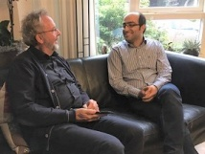 | 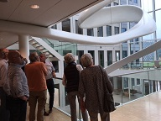 | 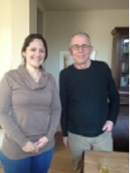 | 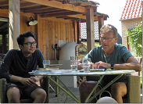 | 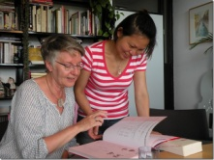

Nieuwsbrief, 4 september 2019

Beste medewerkers van SamenSpraak,

1e. Op vrijdagmiddag 30 augustus hebben wij elkaar weer ontmoet en wel in de tuinkamer van H41 in de Herenstraat 41 te Wageningen.

YangYang van Agnes sprak met een bewonderenswaardig retorisch talent. Ze vertelde over de Chinese opvoeding die kinderen van haar leeftijd kregen. Die is nogal hiërarchisch. De ouders genieten een absoluut gezag. Zij vinden hard werken, goede cijfers halen en examens heel belangrijk. Ze ontvluchtte dat regime naar Australië waar ze een Nederlandse backpakker ontmoette die in Ede bleek te wonen en waarmee ze uiteindelijk trouwde. Hier bemerkte ze dat kinderen anders opgevoed werden. De ouders hier stimuleren hun kinderen zelf uit te zoeken wat ze leuk vinden. Dat gezelligheid ook heel belangrijk is, maar ook rust.
Julia van Wilma vertelde vooral veel over hoe ze op een kippenboerderij is grootgebracht waar de hele familie moest meewerken om rond te komen in de tijd van grote armoede veroorzaakt door het beleid van Mao. Het hele gezin sliep op 1 groot bed van steen. Zij kan wat moeilijker aarden in Nederland, omdat er weinig gezelligheid te beleven valt op straat. In China leeft men veel meer op straat. Zal ook een klimaatkwestie zijn.
Teddy moest afzeggen, maar had zijn speech opgestuurd waarin hij memoreerde dat in zijn schooltijd Nederland ter sprake kwam als maritieme mogendheid met veel koloniën.
Alida maakte een paar aardige foto’s, zie in de bijlage.
2e. Wij kregen een uitnodiging van het Digitaalhuis van de bibliotheek. Wij als Gilde en als SamenSpraakgroep werken met hen samen. U kunt zich bij mij opgeven in ieder geval een paar dagen voor start ivm de catering. Het programma vindt plaats op 24 september om 18.45 u in het Herenstraattheater en ziet er apart uit.

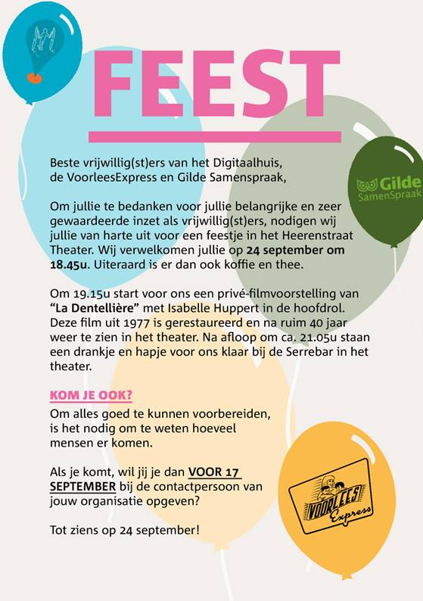

3e. Van Hetty kreeg ik een aankondiging van een sympathieke Women’s Connection. Daar zullen onze vrouwelijke migranten wellicht in geïnteresseerd zijn. Zie de 2e bijlage.

Namens ons team, Bert

